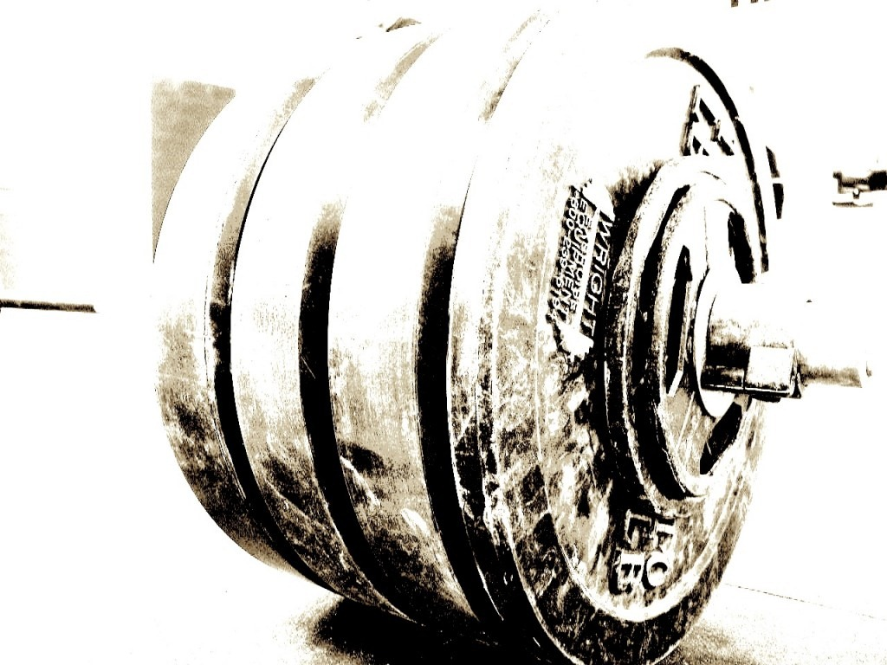

**Р О С С И Й С К А Я Ф Е Д Е Р А Ц И Я**

**А в т о н о м н а я н е к о м м е р ч е с к а я о р г а н и з а ц и я**

**«Н А Ц И О Н А Л Ь Н А Я А С С О Ц И А Ц И Я П А У Э Р Л И Ф Т И Н Г А»**



**ПОЛОЖЕНИЕ**

**о проведении Открытого Чемпионата Оренбургской**

**области по силовым видам спорта**

**«ФИЛОСОФИЯ ЖИМА - 9»**

«УТВЕРЖДАЮ»

Президент АНО

«Национальная Ассоциация Пауэрлифтинга»

по Оренбургской области

__________________________Е.В. Карякин

«СОГЛАСОВАНО»

Президент АНО

«Национальная Ассоциация Пауэрлифтинга»

__________________________А.В. Репницын

Оренбург, 2025 г.

**1. Цели и задачи:**

- выявление сильнейших спортсменов Оренбургской области;

- выполнение разрядных нормативов, вплоть до ЭЛИТЫ АНО «НАП»;

- формирование престижности занятиями спортом в молодежной среде, как следствие - формирование престижности здорового образа жизни;

- развитие массового спорта в России, как приоритетная задача, поставленная Президентом РФ В.В. Путиным.

**2.**  **Место и сроки проведения:**

**Соревнования проводятся 5 апреля 2024 года по адресу: г. Оренбург, ул. Кобозева, д.1, кор. Д, ФЦ "ЭКСТРИМ"**

- Взвешивание:

- 04.04.2025 с 15:00 до 21:00 по адресу: г. Оренбург, ул. Кобозева, д.1, кор. Д ФЦ "ЭКСТРИМ"

- 05.04.2025 с 08:00 до 10:00 по адресу: г. Оренбург, ул. Кобозева, д.1, кор. Д ФЦ "ЭКСТРИМ"

- начало соревнований 05.04.2025 в 11:00;

- потоковое расписание выступлений будет составлено на основании предварительных заявок и доступно в месте проведения соревнований.

**3. Руководство** **проведением соревнований:**

- общее руководство по подготовке и проведению соревнований осуществляется Автономной некоммерческой организацией «Национальная ассоциация пауэрлифтинга».  
  
**4.** **Судейство:**

- соревнования проводятся по международным правилам АНО «НАП»;  
- судьи должны иметь соответствующую одежду (белая рубашка, тёмные или серые брюки, галстук с символикой НАП, нагрудной шеврон судьи НАП, судейскую книжку) и соответствующую судейскую квалификацию.

* Главный судья соревнований/президент АНО "НАП" по Оренбургской области – Карякин Евгений
* Главный судья на помосте/председатель судейского корпуса – Гасанов Алексей
* Главный секретарь соревнований– Карякина Анна
* Секретарь/спикер соревнований/судья федеральной категории – Анисимов Василий
* Секретарь соревнований– Мухутдинова Динара

**5. Участники соревнований:**

- к участию в соревнованиях допускаются участники, достигшие 12 лет, имеющие соответствующую спортивно-техническую подготовку, прошедшие медосмотр. Экипировка участников - согласно правилам ассоциации НАП. Участники, не выполняющие требования по экипировке, на помост не допускаются **(при себе иметь паспорт)**.

**6. Дисциплины**:

-жим лежа;

- военный жим;

- Русский жим НАП;

- народный жим;

- становая тяга;

- народная становая тяга

- Русская тяга;

- силовое двоеборье;

- жимовое двоеборье;

- подъем штанги на бицепс (строгий, классический, экстремальный, Аполлон) WZ-гриф - 15 кг.;

- народный бицепс;

- Русский бицепс, WZ-гриф - 15 кг.

- бицепсовое троеборье;

- бицепсовое двоеборье;

- Пауэрспорт;

- Пауэрспорт. Жим штанги стоя;

- Народный жим штанги стоя;

- Армлифтинг;

- Стритлифтинг;

- Hip Thrust;

- Лог-лифт.

**6.1. Версии**:

- ЛЮБИТЕЛИ (Amateur): с выборочной проверкой спортсменов на применение запрещённых препаратов.

- ПРО (Pro): без данной проверки.

- СОВ (SLP): спортсмены с ограниченными возможностями, без данной проверки.

**7. Весовые и возрастные категории участников**:

-согласно правилам АНО «НАП»

**8. Определение победителей и награждение**:

- спортсмены, занявшие первые три места в каждой весовой категории, награждаются медалями и дипломами;

- победители абсолютного первенства, награждаются, дипломами и кубками;

- команды победители занявшие 2 и 3 места награждаются дипломами, команда, занявшая первое место дополнительно награждается кубком и ценным призом (набор спортивного питания).

- команды формируются по клубам.

**9.** **Заявки:**

- предварительные заявки от спортсменов. Заявки принимаются до 30.03.2025 г. включительно посредством Он-лайн формы на официальном сайте: [**powertable.ru**](https://powertable.ru/)

**10.** **Благотворительный стартовый взнос:**

- стартовый взнос равен 3000 рублей за выступление в одной дисциплине, за выступление в двух и более дисциплинах, дополнительный взнос 50% за каждую номинацию;

- спортсмены: юноши и девушки 14-15 лет а также имеющие звание ЭЛИТА и ЗМС НАП (в базовых упражнениях), стартовый взнос равен 50% (т.е.1500 руб.);

- спортсмены: юноши и девушки 16-17 лет, стартовый взнос равен 75% (т.е. 2250 руб.);

- спортсмены с ограниченными возможностями и дети до 13 лет включительно от уплаты стартового взноса в одной номинации освобождаются, в последующих номинациях стартовый взнос равен 50%;

- по версии ЛЮБИТЕЛИ стартовый взнос равен: стартовому взносу по версии ПРО плюс 1500 рублей (однократно) с человека для проведения выборочного тестирования спортсменов дивизиона ЛЮБИТЕЛИ на применение допинга.

**При отсутствии годового взноса, спортсмен должен уплатить дополнительно 1000 рублей годового взноса.**

**11. Присвоение нормативов:**

- присваиваются нормативы вплоть ЭЛИТЫ АНО «НАП»;

**12. Допинг-контроль**:

- В течение 30 минут по окончании выступления, каждый спортсмен дивизиона ЛЮБИТЕЛИ ОБЯЗАН подойти к кабинету по забору проб, с табличкой «Допинг-контроль», для ознакомления со списком спортсменов, подлежащих проверке на запрещённые препараты.

- В случае обнаружения своей фамилии, имени и отчества в списках, спортсмен ОБЯЗАН НЕЗАМЕДЛИТЕЛЬНО, в порядке живой очереди, пройти в этот кабинет, для последующей сдачи анализов на «допинг».

- Сдача анализов производится в присутствии офицера по забору проб, при его постоянном визуальном контроле.

**13. Финансирование**:

- расходы по командированию, размещению и питанию участников, тренеров, судей и зрителей несут командирующие организации.

**14. Контактная информация**:

- по всем интересующим Вас вопросам, касающимся организации и проведения Открытого Чемпионата Оренбургской «Философия жима 9», Вы можете связаться с Анисимовым Василием Петровичем, тел. 89058198692 и Карякиным Евгением Владимировичем, тел. 89058900705, а так же по электронной почте: [Lbpp1@MAIL.RU](mailto:Lbpp1@MAIL.RU).

**15. Договор на участие в соревнованиях**.

·- проходя процедуру взвешивания и регистрации, каждый спортсмен подписывает заявочную карточку. Факт подписания данной карточки является заключением Договора об участии в соревнованиях между спортсменом и организаторами. Подписывая карточку, спортсмен соглашается со всеми пунктами настоящего Положения, а также со всеми пунктами Технических правил АНО «НАП» и всех Постановлений АНО «НАП», принятых до начала данных соревнований и опубликованных на официальном сайте АНО «НАП» ([www.пауэрлифтинг-россия.рф](http://www.пауэрлифтинг-россия.рф)), в разделах «Документы ассоциации» и «Правила и нормативы».

Также спортсмен безоговорочно соглашается со следующими условиями:

1). Принимая участия в соревнованиях, спортсмен признаёт, что от него потребуется максимальное физическое и психологическое напряжение, что влечет за собой риск получения травмы, либо увечья. Спортсмен принимает на себя все риски, связанные с этим, и несёт всю ответственность за любые травмы и увечья, известные ему, либо не известные ему, которые он может получить.

2). Спортсмен осознаёт, что на его ответственности лежит контроль состояния своего здоровья перед участием в соревнованиях, тем самым подтверждает проведение регулярного врачебного медосмотра, и отсутствие медицинских противопоказаний для участия в соревнованиях, соответственно свою полную физическую пригодность и добровольно застраховал свою жизнь и здоровье на период участия в соревновании.

3). Принимая участие в соревновании, спортсмен сознательно отказывается от любых претензий, в случае получения травмы или увечья на этом турнире, в отношении Организаторов турнира, АНО «Национальная ассоциация пауэрлифтинга», собственника помещений, руководителей, должностных лиц, работников упомянутых организаций, ассистентов на помосте и всего обслуживающего соревнования персонала.

4). Спортсмен добровольно оплачивает все благотворительные взносы, предназначенные для погашения расходов по проведению турнира, изготовлению наградной атрибутики и других расходов, связанных с проведением спортивных мероприятий.

5). Спортсмен ознакомился с данным Положением и полностью понимает его содержание.

6). Спортсмен добровольно соглашается принять все вышеописанные в п.15 настоящего Положения условия. Тем самым подтверждает это, подписывая заявочную карточку в присутствии секретариата на процедуре регистрации и взвешивания.

**16. Настоящее Положение служит официальным вызовом на соревнования.**